Задача. Розробити додаток з такими функціональними можливостями
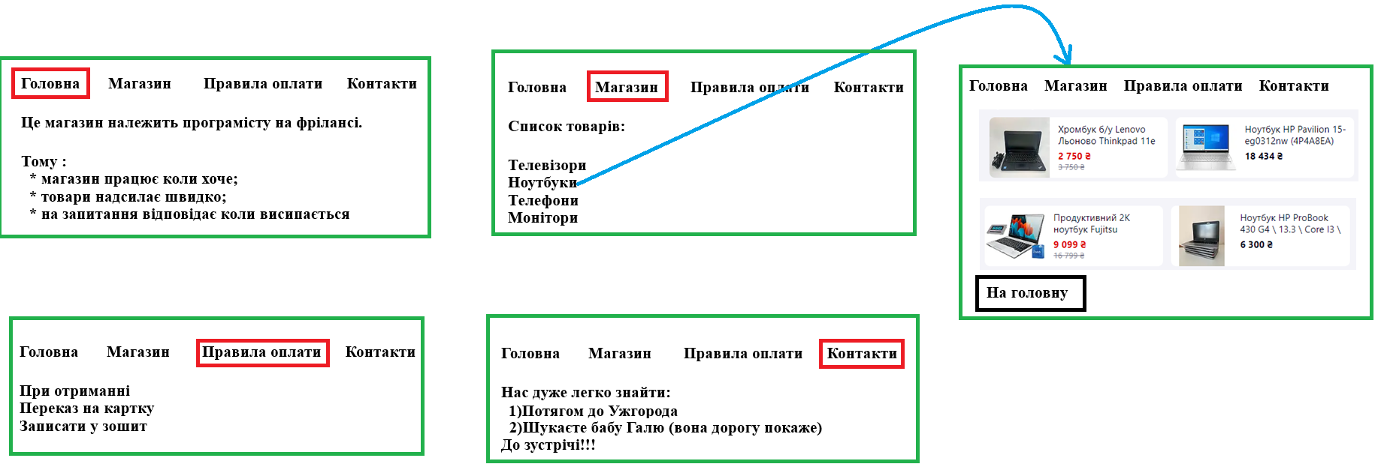
Також спробуйте додати сторінку для додаванн/редагування товару

